Estudio de Viabilidad

Pastelería Doña Rosa

Integrantes: Rodrigo Aránguiz, Sebastián Orrego, Benjamín Mora, Patricia Campos.

Sección: IDS5501-004D

Profesor: Carlos Ojeda

# Índice

Índice 2

**Introducción** 3

Situación actual 3

Problemas y necesidades 3

**Solución** 3

Análisis 3

Viabilidad Técnica 4

Viabilidad Operativa 4

Viabilidad Económica 5

Recursos de Hardware: 6

Servidor TS150 , Intel Pentium G4400 3.3GHz 6

All In One HP C016 20”, Intel celeron, 4GB RAM, 500GB DD 6

UPS 500VA 230v Back RS 7

Recursos de Software: 7

Costo total del proyecto: 7

Cronograma Preliminar 8

Cuestionario de análisis de la solución 8

I. Selección de una solución 9

# **Introducción**

## Situación actual

* las ventas de los productos y los pedidos que hacen a los clientes se realizan de forma manual como también la contabilidad diaria del local.

## Problemas y necesidades

* Procedimientos lentos, acumulación de papeles, enredos en la contabilidad y muchas perdidas de productos sin justificar.
* Durante estos últimos tres años han obtenido un aumento de clientela y de sus ventas.
* Necesitan implementar un sistema informático que permita la venta de sus productos de forma online y en el local, realizar un registro de sus clientes, la toma de pedidos más eficientes, un sistema de inventario y la contabilidad de su local.

# **Solución**

## Análisis

* Se realizará una aplicación web divida en dos tipos de desarrollo con sus respetivos módulos a tratar.
  + Desarrollo pastelería:
    - Módulo de venta
    - Módulo de gestión administrativo
    - Módulo de inventario
    - Módulo de contabilidad
  + Desarrollo para el cliente:
    - Módulo de acceso a cliente, creación de un nuevo cliente para compras online, como también pedidos
    - Módulo de página web de la pastelería
* La aplicación estará escrita en el lenguaje de programación orientado a objetos PHP, JavaScript y con el motor de base de datos MySQL.

## Viabilidad Técnica

Recursos necesarios para elaborar el proyecto.

Recursos Humanos:

* Se cuenta con un equipo multidisciplinario de 6 personas:
  + Ingenieros informáticos
  + Analistas de programación
  + Ingenieros en marketing
  + Diseñadores gráficos
* La empresa encargada de realizar este software es “**BlueHat**”

Recursos Hardware:

* La empresa BlueHat cuenta con:
  + Oficinas de reuniones y una especial para el proyecto
  + Servidores de pruebas y de desarrollos
  + Notebooks para desarrollar de la aplicación web
  + Wifi

Recursos de Software:

* + El equipo de desarrollo cuenta con editores de texto, para programar en PHP
  + Apache con PHP
  + Bases de datos MySQL
  + Navegadores web

## Viabilidad Operativa

Los usuarios de la aplicación web en la parte en desarrollo de la pastelería: Serán capacitados los empleados para el manejo de la aplicación web; como el vendedor, el cajero, el administrador y el bodeguero. Para la parte cliente podrá hacer un registro de él, comprar o reservar los productos que el desee, también se podrá realizar el pago de forma online.

Esta aplicación web podrá ser vista por los dispositivos móviles que cuenten con internet y un navegador.

## Viabilidad Económica

BlueHat tiene un costo mensual del arriendo de espacio de $350.000 (incluyendo los gastos comunes y wifi).

El arriendo de cada notebook es de $100.000 al mes.

El arriendo del servidor $150.000 al mes.

Infraestructura:

|  |  |  |  |
| --- | --- | --- | --- |
| Red Hat Servicios | Jornada | Total (UF) | Estimado en CLP $ aprox. |
| Arriendo de espacio | Al mes | 11,12 | $300.000 |
| Gastos Comunes | Al mes | 1,85 | $50.000 |
| Aseo | Al mes | 1,85 | $50.000 |
| Arriendo Notebook | Al mes | 3,71 | $100.000 |
| Arriendo Servidor | Al mes | 5,56 | $150.000 |
|  | Total | 24,09 | $650.000 |

Recursos Humanos:

|  |  |  |  |  |
| --- | --- | --- | --- | --- |
| Rol | Horas | Valor por hora (UF) | Total (UF) | Estimado en CLP $ aprox. |
| Jefe de proyecto | 40 | 0,5 | 20 | $539.338 |
| Analista funcional | 18 | 0,4 | 7,2 | $194.162 |
| Analista programador | 36 | 0,4 | 14,4 | $388.323 |
| Administrador BDD | 30 | 0,36 | 10,8 | $291.242 |
| Analista Calidad | 20 | 0,3 | 6 | $161.801 |
| Diseñador Grafico | 30 | 0,25 | 7,5 | $202.252 |
| Marketing | 30 | 0,25 | 7,5 | $202.252 |
| Total: | 204 | 2,46 | 73,4 | **$1.979.370** |

*Glosa: 30 horas para marketing y diseñador gráfico, equivalentes a 6 horas por días durante 5 días de la semana.*

## Recursos de Hardware:

### Servidor **TS150 , Intel Pentium G4400 3.3GHz**

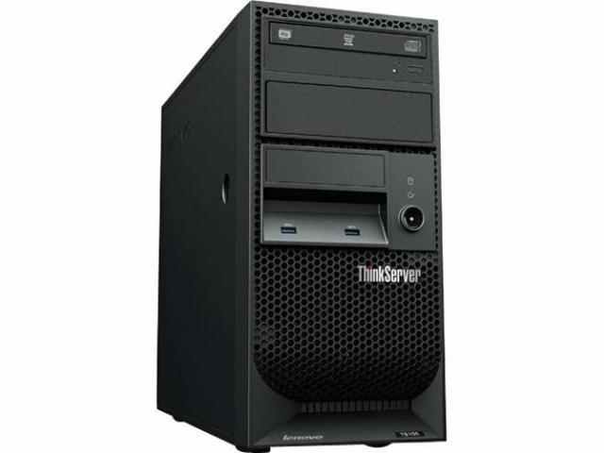

Precio UF: 15,57 UF

Precio $CLP: $419.990

Cotización: [www.pcfactory.cl](http://www.pcfactory.cl)

### All In One HP C016 20”, Intel celeron, 4GB RAM, 500GB DD

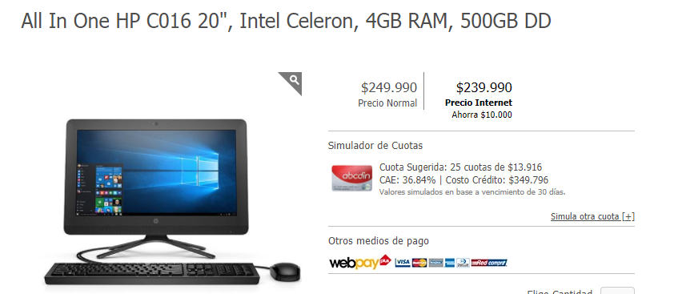

Cantidad: 3

Precio UF: 9,27 UF

Precio CLP: $249.990.-

Cotización: [www.abcdin.cl](http://www.abcdin.cl)

### **UPS 500VA 230v Back RS**

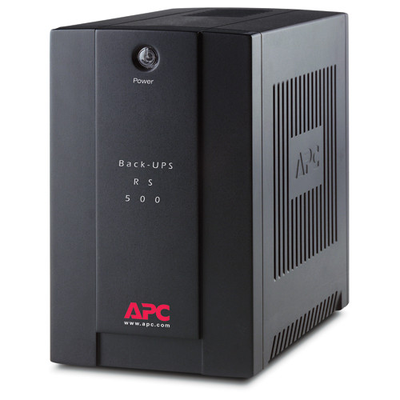 Descripción

La unidad Back-UPS RS ofrece protección de alto rendimiento para sus sistemas informáticos corporativos y de la oficina. Incluye gran autonomía en la modalidad de alimentación a batería, que permite seguir trabajando durante interrupciones en el suministro de energía de mediana y larga duración. También protege sus equipos contra peligrosas sobretensiones transitorias y prolongadas que se propagan por las líneas de los servicios eléctricos, telefónicas y de red.

Cantidad: 3

Precio UF: $1,76 UF

Precio CLP: $47.390.-

Cotización: [www.pcfactory.cl](http://www.pcfactory.cl)

## Recursos de Software:

La Base de Datos MySQL.

## Costo total del proyecto:

El proyecto tiene un plazo de realización de 2 meses

|  |  |  |
| --- | --- | --- |
| Recursos | Valor (UF) | Estimado en CLP $ aprox. |
| Infraestructura | 24,09 | $650.000 X 2meses= $1.300.000 |
| Humanos | 54,2 | $1.979.370 |
| Hardware | 79,8 | $2.151.958 |
| Software | 0 | 0 |
| Total | 134 | $5.431.328 |

## Cronograma Preliminar

Solución

|  |  |  |  |  |  |
| --- | --- | --- | --- | --- | --- |
| Nº | Actividad | Duración(días) | Fecha inicio | Fecha término | Participantes |
| 1 | Compra e instalación de recursos | 3 | 01/10/2018 | 03/10/2018 | Jefe de proyecto y analista funcional |
| 2 | Reunión | 2 | 04/10/2018 | 05/10/2018 | Analista programador, Administrador BDD y Analista calidad |
| 3 | Analizar | 5 | 06/10/2018 | 12/10/2018 | Jefe de proyecto, analista funcional y cliente. |
| 4 | Diseñar | 5 | 15/10/2018 | 19/10/2018 | analista funcional, programador, QA, Diseñador Grafico |
| 5 | Codificar | 16 | 22/10/2018 | 12/11/2018 | Analista programador y administrador BDD |
| 6 | Probar | 6 | 12/07/2018 | 19/07/2018 | Analista QA |
| 7 | Instalar | 5 | 12/07/2018 | 16/08/2018 | Analista programador, administrador base de datos y Analista QA |
| Total | | 42 | 01/10/2018 | 30/11/2018 |  |

## Cuestionario de análisis de la solución

1. ¿El sistema contribuye a los objetivos generales de la organización o empresa?

Realiza las operaciones básicas de registro de usuario, ventas, pedidos, compras online, inventario y el manejo de la contabilidad.

1. ¿El sistema se puede implantar utilizando tecnología actual dentro de las restricciones de tiempo y presupuesto?

Esta solución está dentro del tiempo y presupuesto

1. ¿El sistema puede integrarse a otros sistemas existentes en la empresa?

El sistema cuanta con módulos separados para ayudar a la necesita que pide la empresa

1. ¿Cómo se las arreglaría la organización o empresa si no se implantara el sistema?

Seguirían con los procesos manuales.

1. ¿Cuáles son los problemas con los procesos actuales y como ayudaría un sistema nuevo a aliviarlos?

Procedimientos lentos, acumulación de papeles, enredos en la contabilidad y muchas perdidas de productos sin justificar. Por lo que espera que el sistema agilice el proceso, y que la contabilidad sea la correcta.

1. ¿Cuál es la contribución directa que hará el sistema a los objetivos y requerimientos del negocio?

Permitirá llevar un control de las ventas, compras y pedidos de forma online.